ИНВЕСТИЦИОННЫЙ
ПАСПОРТ
_____________________________________
корпуса объекта культурного наследия федерального значения
«Ансамбль Гостиного двора, 1784 г.» в г. Калуге
по адресу: г. Калуга, ул. Ленина, д. 122
_____________________________________
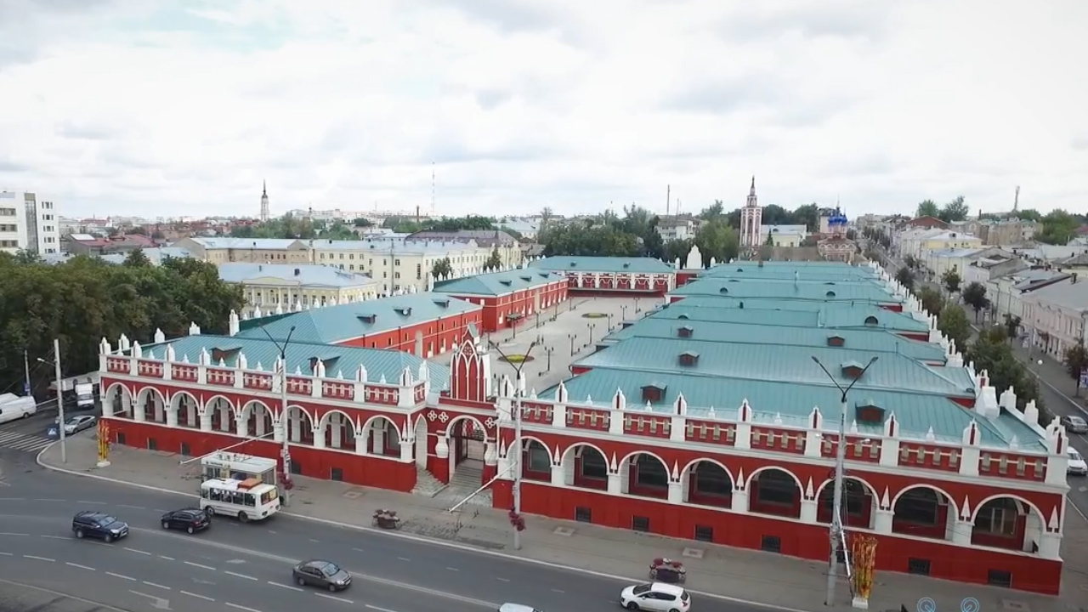

Разработчик: Государственное автономное учреждение культуры Калужской области «Научно-производственный центр по сохранению и использованию объектов культурного наследия»
г. Калуга, 2017 год

г. Калуга, ул. Ленина, 122

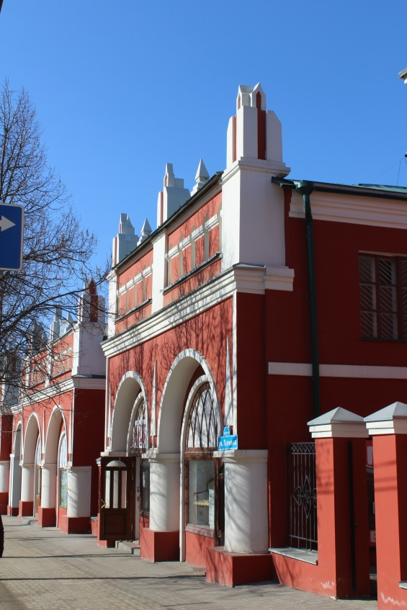

СОДЕРЖАНИЕ
- Особенности территории
- Схема расположения объекта
- Характеристики объекта
- Фотофиксация

4.1. Фасады

4.2. Интерьеры
- Технический паспорт
- Контакты

- Особенности территории
«Ансамбль Гостиного двора, 1784 г.» в соответствии с Постановлением Совета Министров РСФСР от 30.08.1960 № 1327 отнесен к объектам культурного наследия федерального значения.
Ансамбль на протяжении многих десятилетий является архитектурной жемчужиной Калуги, её символом. Калужане любят свой Гостиный двор, гордятся им, по праву считают этот памятник истории и культуры символом богатой купеческой Калуги.
Расположенный в историческом центре города, Гостиный двор привлекает внимание своим ярким колористическим решением, смешением русского и готического стилей, широкой торговой площадью внутри двора. И подобное архитектурное решение памятника выгодно отличает его от схожих по своему назначению торговых комплексов XVIII-XIX вв., расположенных в других областях России.
Гостиный двор состоит из 16 двухэтажных кирпичных корпусов с подвалами. Площадь каждого корпуса в среднем составляет 600,0 кв.м (300,0 – 350,0 кв.м. по каждому этажу).
Здания архитектурного ансамбля размещены на земельном участке площадью в 1,5 га в историческом центре города Калуги.
В последние годы указанная территория претерпела значительные изменения: были завершены ремонтные работы фасадов корпусов ансамбля, заменены инженерные коммуникации, проведено благоустройство внутренней территории.
Расположение памятника в историческом центре – месте сосредоточения большого количества интересных с туристической точки зрения мест: памятников истории и культуры, музеев, парков и иных мест отдыха предопределило основную концепцию развития данной территории на многие десятилетия, как культурно-досугового туристского центра, места отдыха Калужан и гостей, интерес к которому по мере его развития территории лишь возрастает. Не случайно указанная территория выбрана для размещения городских праздников, концертов и ярмарок и уже в 2017 году будет включена в туристские маршруты и стала местом начала и завершения любой туристской экскурсии по областному центру.

- Схема расположения объекта

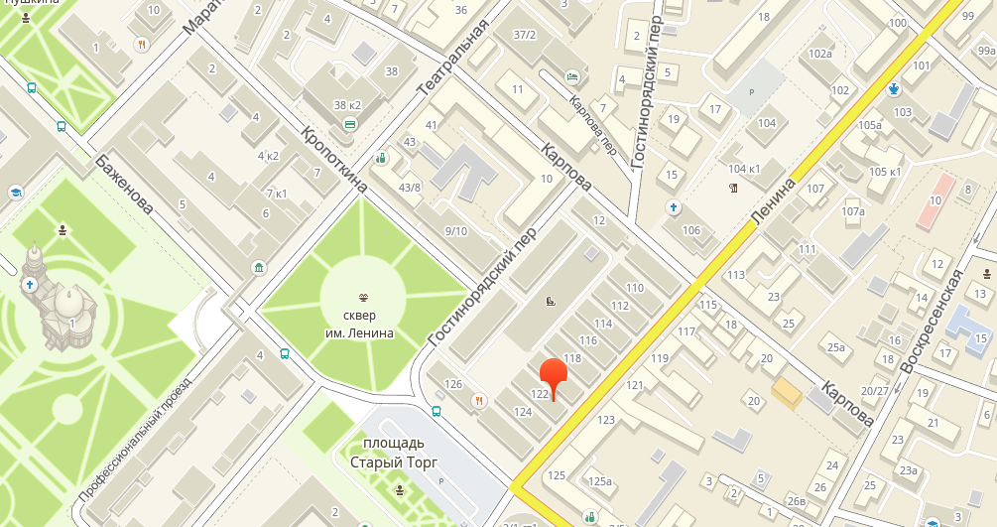
- Характеристики объекта

Ансамбль Гостиного двора является государственной собственностью Калужской области, закреплен на праве оперативного управления за ГАУК КО «Центр Наследия».

Корпус №122 по ул. Ленина общей площадью 736,4 кв.м. разделен для целей кадастрового учета на 3 нежилых помещения:
№ п/п | Адрес | Литера | № помещения | Этаж | Площ. Всего | кадастровый номер
1 | Ленина, 122 | Стр. 1 | Пом. 6 | Подвал | 38 | 40:26:000340:124
2 | Ленина, 122 | Стр. 1 | Пом. 7 | 1,2 | 662,2 | 40:26:000340:123
3 | Ленина, 122 | Стр. 1 | Пом. 8 | 1,2 | 36,2 | 40:26:000340:122

Техническое состояние корпуса: удовлетворительное.
Отсутствуют отмостка и гидроизоляция фундамента. Необходима замена оконных и дверных заполнений, ремонт внутренних помещений и систем инженерно-технического обеспечения (канализационной системы, систем водоснабжения, теплоснабжения и электроснабжения).

Предлагаемый вид права пользования: аренда до 15 лет.

Порядок заключения договора: аукцион на право заключения договора аренды.

Предполагаемое функциональное назначение площадей:
частный музей, торговые площади, культурно-досуговый центр, салон красоты, сфера развлечений, магазин по продаже изделий калужских производителей, народного промысла.
Возможно раздельное использование подвала, помещений 1 и 2 этажей.
Готовы рассмотреть предложения инвесторов по иному функциональному назначению, не противоречащему общей концепции развития ансамбля, как культурно-досугового и туристического центра.
Презентационные материалы (цветная брошюра) с текстовым описанием бизнес-идеи и предполагаемого приспособления помещений под ее реализацию представляется арендодателю перед проведением аукциона на право заключения договора аренды.

Особые условия договора:
- Необходимо в течение 1 года с момента заключения договора аренды провести комплекс работ по инженерному обследованию здания, разработке проектной документации и её согласованию с уполномоченными органами в соответствии с календарным планом-графиком.
- В течение 1 года с момента согласования проектной документации реализовать проект в соответствии с календарным планом работ, согласованным сторонами при заключении договора.
- Стоимость работ по улучшению арендованного имущества (включая проектные работы) засчитывается в счет арендной платы с момента подписания акта о приемке выполненных работ. После подписания соглашения о зачете арендатор продолжает оплачивать 30% арендной платы и сумму налога на добавленную стоимость.
- В договоре аренды в качестве существенного условия указывается предполагаемое функциональное назначение помещений в объекте культурного наследия

Размер арендной платы: определяется по результатам аукциона. Начальный размер арендной платы определяется независимым оценщиком. (Начальный размер арендной платы по состоянию на II квартал 2017 года за 1 кв. м помещения ориентировочно составляет:
1 и 2 этажи – 200,00 рублей;
подвал – 90 рублей

Порядок производства ремонтных работ*:

- работы проводятся на основании задания на проектирование, выдаваемого государственным органом – Управлением по охране объектов культурного наследия Калужской области (г. Калуга, ул. Пролетарская, д. 111) по письменному заявлению. Заданием определяется состав проектной документации.

- проектная документация должна быть выполнена организацией, имеющей лицензию Минкультуры России на соответствующий вид деятельности и подлежит обязательному согласованию с управлением по охране объектов культурного наследия Калужской области;

- ремонтные работы проводятся организациями, имеющими лицензию на осуществление деятельности по сохранению объектов культурного наследия (памятников истории и культуры) народов Российской Федерации на основании разрешения, выдаваемого Управлением по охране объектов культурного наследия Калужской области.

При проведении ремонтных работ не требуется согласование проектной документации. Рабочая документация (в объеме согласно заданию управления) с ведомостью объемов работ предоставляется в управление в составе документов для получения разрешения на производство работ.

При проведении противоаварийных работ (консервации) не требуется согласование проектной документации. Проект противоаварийных работ (в объеме согласно заданию управления) предоставляется в управление в составе документов для получения разрешения на производство работ.

При проведении реставрационных работ, а также работ по приспособлению объекта для современного использования обязательным условием для согласования управлением проектной документации является наличие государственной историко-культурной экспертизы указанной проектной документации.

Заявление на выдачу разрешения, а также необходимый комплект документов направляется подрядной организацией, с которой заключен договор на производство работ на памятнике.

Срок оформления разрешительной документации (ориентировочно):
от 3 до 6 месяцев (в зависимости от сложности и объема работ).

_________________________
* порядок работ определен ст. 45 Федерального закона «Об объектах культурного наследия (памятниках истории и культуры) народов Российской Федерации».

- Фотофиксация

  - Фасады

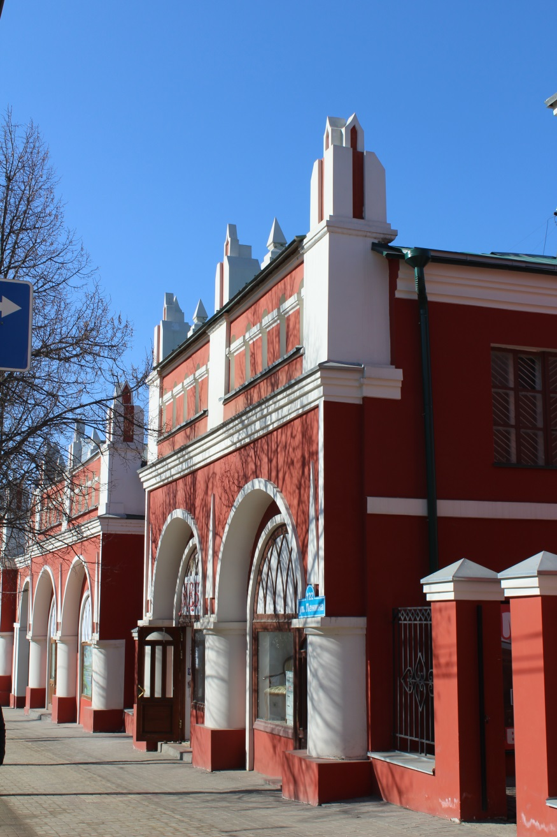

  - Интерьеры

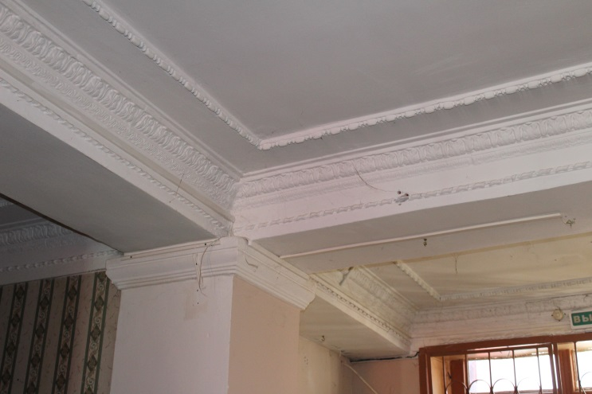 | 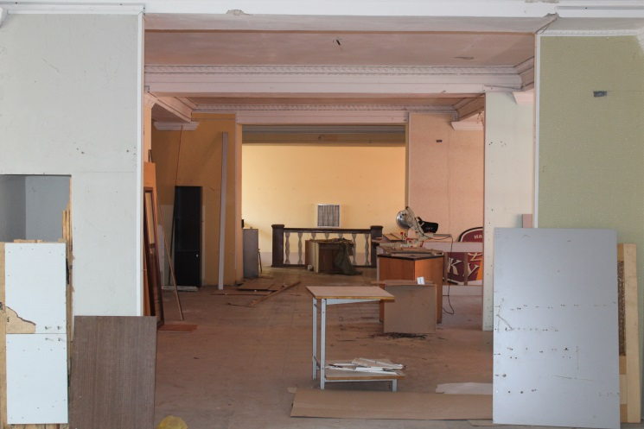
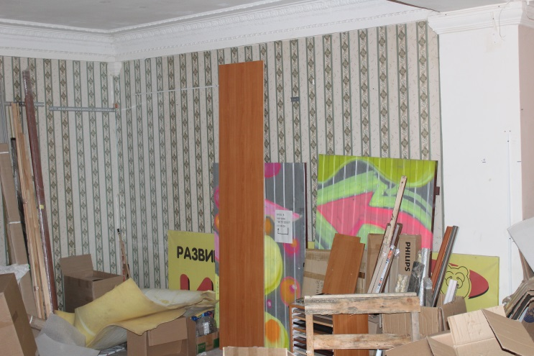 | 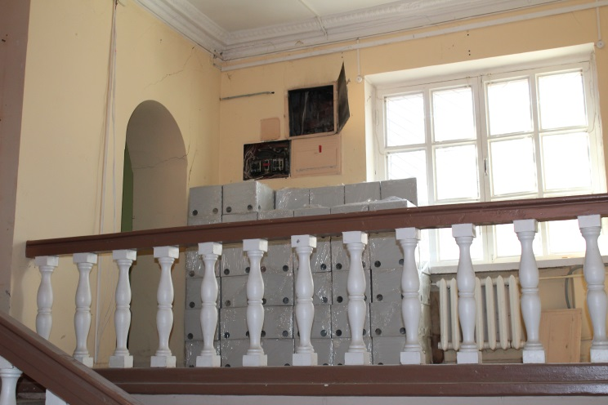
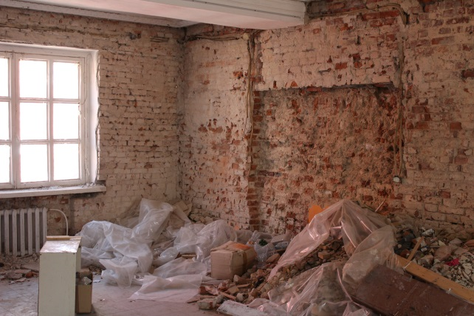
- Технический паспорт
План подвала
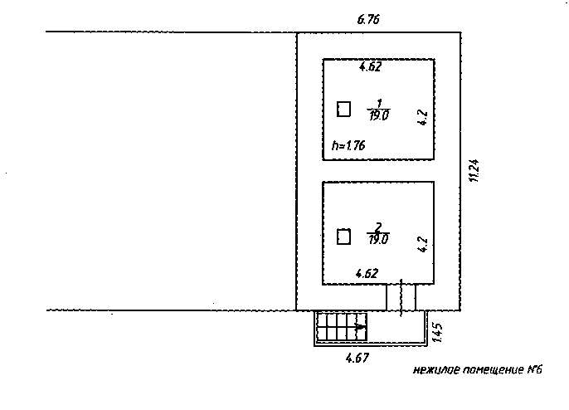

План 1 этажа.

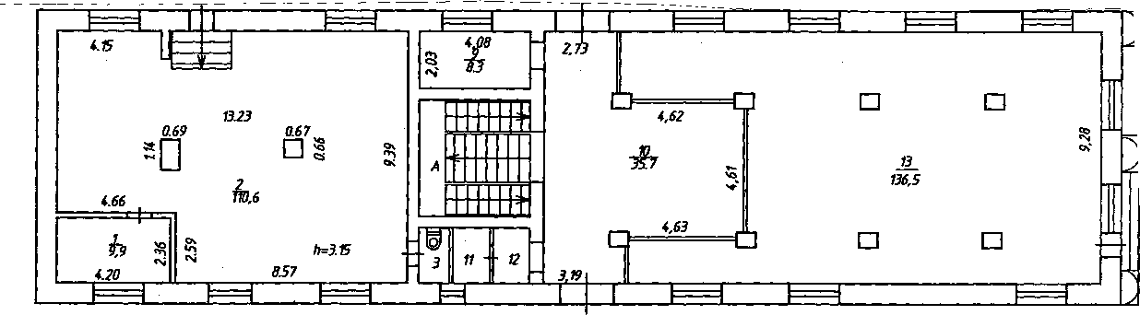

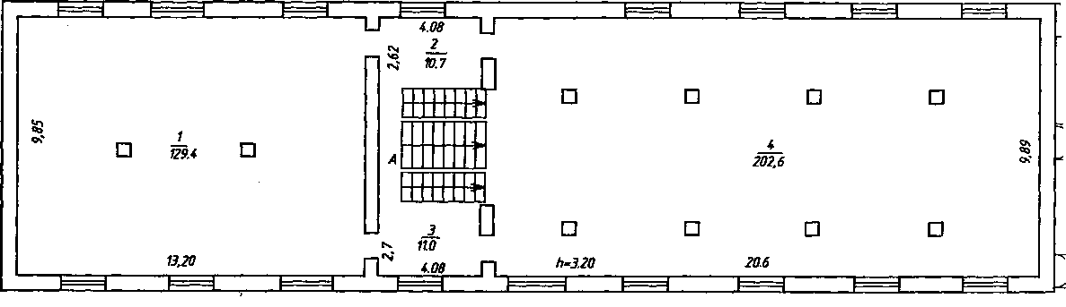
План 2 этажа.

Техническое описание.
Год постройки 1818.
Фундамент: бутовый, ленточный.
Наружные стены: кирпичные, оштукатуренные, окрашенные.
Перегородки: кирпичные, деревянные.
Перекрытия: бетонное монолитное.
Крыша: железная.
Полы: дощатые, метлахская плитка.
Отопление: центральное.
Электроснабжение: скрытая проводка.
Водопровод: центральный.
Канализация: в городской коллектор.

6. Контакты:

По вопросам осмотра помещений и организации аукциона на право заключения договора аренды:
Государственное автономное учреждение культуры Калужской области «Научно-производственный центр по сохранению, использованию и популяризации объектов культурного наследия», г. Калуга, ул. Тульская, д. 78а.
тел. (4842) 54-51-98;
и.о. директора – Дейлов Дмитрий Александрович

По вопросам разъяснения порядка проведения, согласования и приемки ремонтных работ:
Управление по охране объектов культурного наследия Калужской области,
г. Калуга, ул. Пролетарская, д. 111.
Начальник отдела сохранения, государственного учета и популяризации объектов культурного наследия – Сорокин Василий Олегович, тел. 719-267
Ведущий специалист – Чайкова Екатерина Александровна, тел. 719-299.

